**广州商学院**

**高等学历继续教育**

**本科毕业论文（设计）**

**附件材料**

注：字体：楷体，字号：小初，居中。阅后删除此文本框。

注：附件材料双面打印，封面同《毕业论文（设计）》，采用天蓝色皮纹纸印制。阅后删除此文本框。

**题目： 工伤认定的法律问题**

注：字体：宋体，字号：小二，加粗，左对齐。阅后删除此文本框。

|  |  |
| --- | --- |
| **姓名：** | **钟小美** |
| **学号：** | **202004070112** |
| **学院：** | **继续教育学院** |
| **专业年级：** | **法学2020级** |
| **指导教师：** | **潘小张** |

注：该时间统一为当年6月。

阅后删除此文本框。

**2026年6月**

**目 录**

1. 广州商学院高等学历继续教育本科毕业论文（设计）任务书
2. 广州商学院高等学历继续教育本科毕业论文（设计）开题报告
3. 广州商学院高等学历继续教育本科毕业论文（设计）进展情况记录表

4.广州商学院高等学历继续教育本科毕业论文（设计）答辩记录表

5.广州商学院高等学历继续教育本科毕业论文（设计）评语评分表

6.维普毕业论文（设计）相似性检测报告（简洁版）

**广州商学院高等学历继续教育本科毕业论文（设计）任务书**

（指导教师用表）

|  |  |  |  |  |  |  |
| --- | --- | --- | --- | --- | --- | --- |
| 学生姓名 | 钟小美 | | 学院 | 继续教育学院 | 专业年级 | 法学2020级 |
| 学号 | 202004070112 | | | 指导教师姓名 | 潘小张 | |
| 论文（设计）题目 | | 工伤认定的法律问题 | | | | |
| 研究  内容  要求 | XXXX | | | | | |
| 研究  方法  要求 | XXXX | | | | | |
| 主要参考文献 | XXXX  注：“进度安排”老师们可以直接用本例或者按照各自的要求修改填写。  阅后删除此文本框。 | | | | | |
| 进度安排  （阶段名称和完成日期） | 例：  第一阶段：指导学生完成选题并下达任务书，2024年X月X日之前完成；  第二阶段：完成毕业论文开题报告，2024年X月X日之前完成；  第三阶段：完成毕业论文初稿、中期自查，2024年X月X日之前完成；  第四阶段：完成毕业论文定稿及论文检测，2025年X月X日之前完成；  第五阶段：完成毕业论文答辩，2025年X月X日之前完成；  第六阶段：完成毕业论文检查整改，2025年X月X日之前完成； | | | | | |

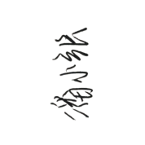

指导教师签字：

**广州商学院高等学历继续教育本科毕业论文（设计）开题报告**

|  |  |  |  |  |  |  |
| --- | --- | --- | --- | --- | --- | --- |
| 学 院 | 继续教育学院 | | 专业年级 | 法学2020级 | | |
| 学生姓名 | 钟小美 | 学 号 | 202004070112 | | 指导教师 | 潘小张 |
| 题 目 | 工伤认定的法律问题 | | | | | |
| **本题目的意义及国内外研究状况：**  XXX | | | | | | |
| **研究内容：**  XXX | | | | | | |
| **研究方法、手段及步骤：**  XXX | | | | | | |
| **参考文献：**  XXX | | | | | | |
| **指导教师意见（80字以上）：**  XXX  471858a2c012159eae183dd91c42447  指导教师签名： | | | | | | |

**广州商学院高等学历继续教育本科毕业论文（设计）进展情况记录表**

|  |  |
| --- | --- |
| 第  一周  进展情况及下阶段安排 | XXX  471858a2c012159eae183dd91c42447    指导教师签名： |
| 第  二周进展情况及下阶段安排 | XXX  471858a2c012159eae183dd91c42447  指导教师签名： |

**广州商学院高等学历继续教育本科毕业论文（设计）进展情况记录表**

|  |  |
| --- | --- |
| 第  三周  进展情况及下阶段安排 | XXX  471858a2c012159eae183dd91c42447  指导教师签名： |
| 第  四周进展情况及下阶段安排 | XXX  471858a2c012159eae183dd91c42447  指导教师签名： |

**广州商学院高等学历继续教育本科毕业论文（设计）进展情况记录表**

|  |  |
| --- | --- |
| 第  五周  进展情况及下阶段安排 | XXX  471858a2c012159eae183dd91c42447  指导教师签名： |
| 第  六周进展情况及下阶段安排 | XXX  471858a2c012159eae183dd91c42447  指导教师签名： |

**广州商学院高等学历继续教育本科毕业论文（设计）进展情况记录表**

|  |  |
| --- | --- |
| 第  七周  进展情况及下阶段安排 | XXX 471858a2c012159eae183dd91c42447 指导教师签名： |
| 第  八周进展情况及下阶段安排 | XXX 471858a2c012159eae183dd91c42447 指导教师签名： |

广州商学院高等学历继续教育本科毕业论文（设计）答辩记录表

|  |  |  |  |  |  |
| --- | --- | --- | --- | --- | --- |
| 题目 | 工伤认定的法律问题 | | 指导教师姓名 | 潘小张 | |
| 学生姓名 | 钟小美 | 专业年级 | 法学2020级 | 学号 | 202004070112 |
| 答辩小组对学生毕业论文（设计）的陈述提出的问题及学生的回答情况：  XXX（三个问题，三个回答）  注：记录3个以上专业问题和学生回答问题的内容。学生的自述部分、老师的点评内容和师生一问一答的简单问题不需记录。  阅后删除此文本框。  答辩小组成员签名：  ccf982eceb37b2999194c47d2cdc6e4e6d173266e8702e1d55aa956827f386  85ba1d5b1e0078fbf437f1adb872c3a | | | | | |

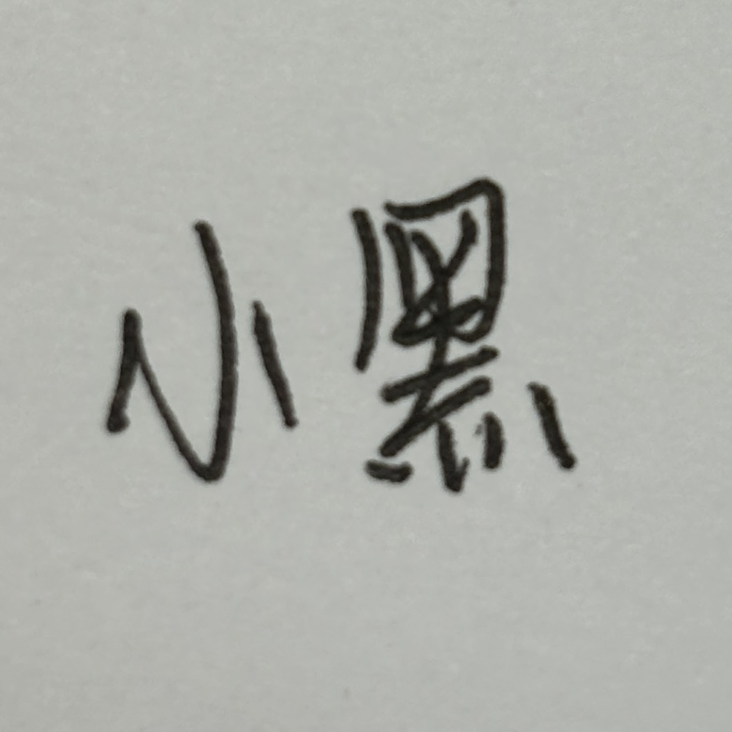

记录员： 答辩小组（答辩委员会）组长：  XX年 X月XX 日

|  |  |  |  |  |  |
| --- | --- | --- | --- | --- | --- |
| **广州商学院高等学历继续教育**  **毕业论文（设计）评语评分表** | | | | | |
| 题目 |  | | | 指导教师姓名 |  |
| 学生姓名 |  | 专业年级 |  | 学号 |  |
| 指导教师评语评分（40分） | 评语（从过程表现、论文质量和文档质量等方面进行评价）（150字以上）：  指导教师评分： 指导教师签名： 年 月 日 | | | | |
| 三位评阅教师评语评分（30分） | 评阅教师1（从论文质量和文档质量等方面进行评价）（100字以上）：  评阅教师1评分： 评阅教师1签名： 年 月 日 | | | | |
| 评阅教师2（从论文质量和文档质量等方面进行评价）（100字以上）：  评阅教师2评分： 评阅教师2签名： 年 月 日 | | | | |
| 评阅教师3（从论文质量和文档质量等方面进行评价）（100字以上）：  评阅教师3评分： 评阅教师3签名： 年 月 日 | | | | |
| 评阅教师平均分： | | | | |
| 答辩组教师评语评分（30分） | 评语（从论文质量、文档质量和答辩表现等方面进行评价）（100字以上）：  答辩组教师评分： 答辩组教师签名： 年 月 日 | | | | |
| 最后得分 | 指导教师评分+评阅教师平均分+答辩组教师评分： | | | | |